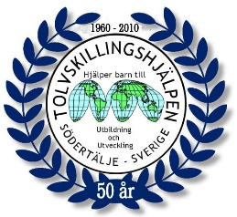

Årsmöte Tolvskillingshjälpen Torsdag 31 mars kl.17.00
Scanias kursgård Jakobsberg

Insamlingen under 2015 har slagit alla rekord. Vi samlade in 2 504 070 kr.
Och alla beslutade projekt fått sina pengar.
Totalt har vi under 2015 deltagit i 27 olika projekt och hjärtefonder
Vi har nu sedan starten år 1961 insamlat 42,2 miljoner kronor.
Vi ger stöd till många väl fungerande projekt i Europa, Afrika, Asien och Sydamerika.
Styrelsen tackar för alla medlemmars idéer om projekt och hjärteinsatser.
Och vi vill framföra ett stort TACK till alla anställda på våra medlemsföretag som via Tolvskillingshjälpens insamling bidragit till insatser för barns utbildning och utveckling i resurssvaga delar av världen.
Ett stort tack till Scania CV AB för att ni stöder vårt arbete för barn och ungdomar.
Alla givare hälsas välkomna

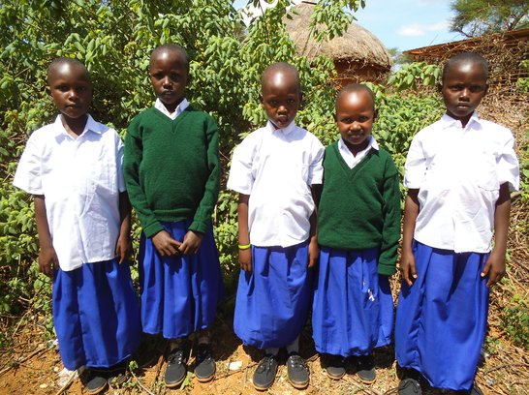
Skolbarn i Tanzania, som fått riktiga toaletter för tjejer och killar

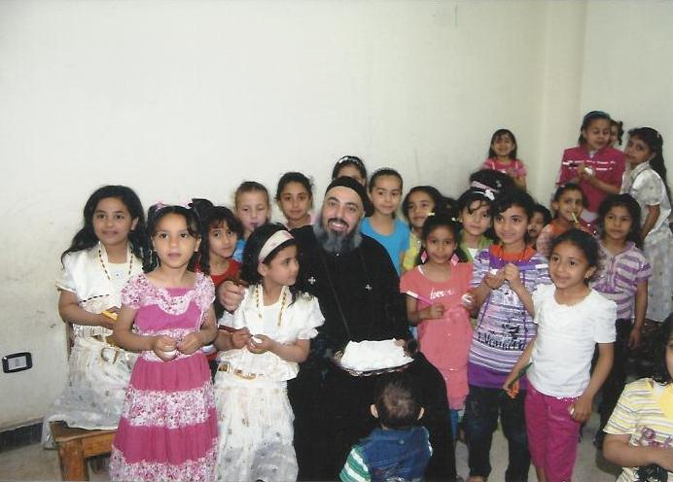
Barnhemsbarn i Egypten som fått skolavgifter och kläder

